**插值法**

**班级：14052312 学生：叶梅北宁 学号：14051435**

一、实验目的

掌握曲线多项式插值的常用方法：拉格朗日插值法和牛顿插值法。

二、实验要求

1．用C++/C/MATLAB完成算法设计、编程、上机调试通过。

2．撰写实验报告，提供源代码、实验数据、插值计算结果，分析两种插值方法的精度和效率，绘制插值曲线，并进行实验总结。

三、实验题目

用两种插值方法完成实习题4中第2题。

四、实验过程：

拉格朗日插值法：

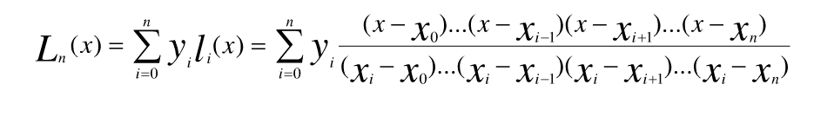

牛顿插值法：

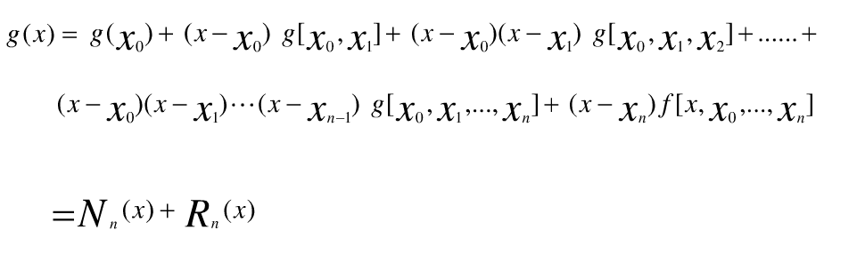

实验代码：

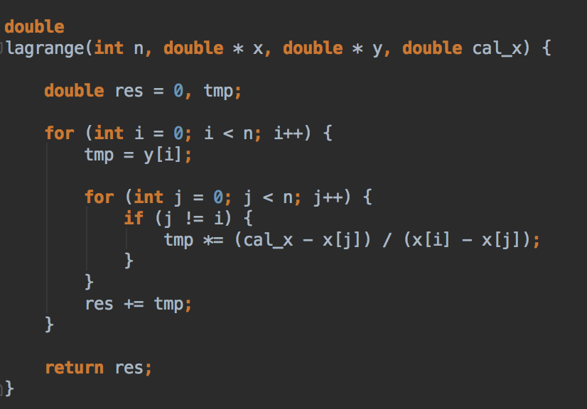

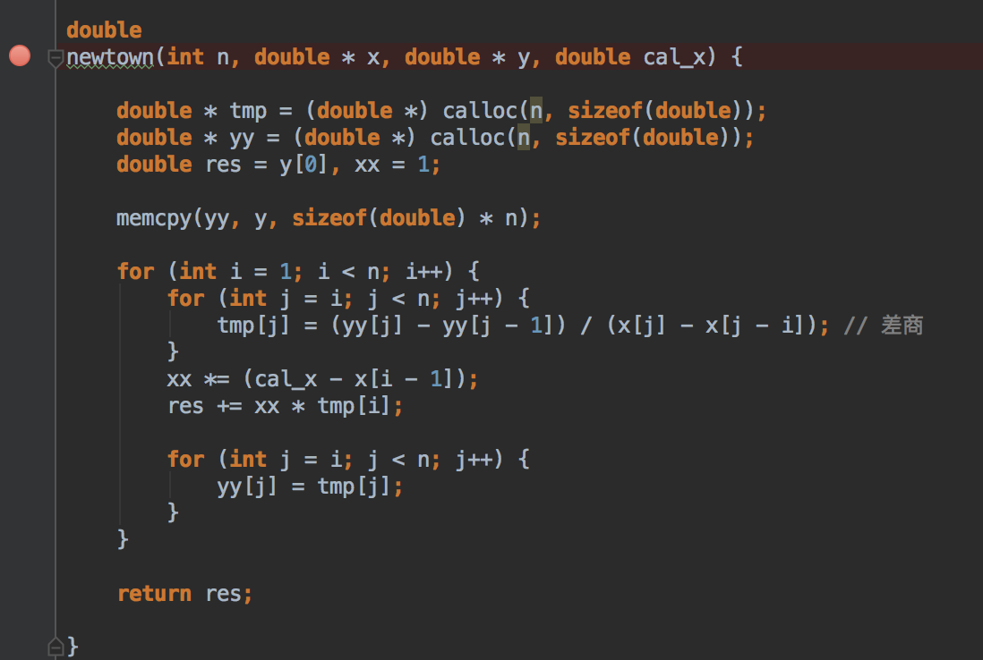

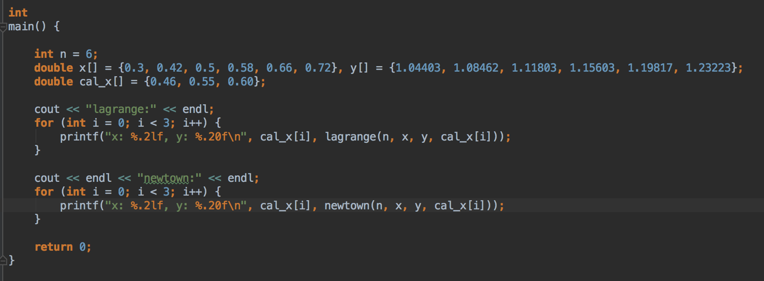

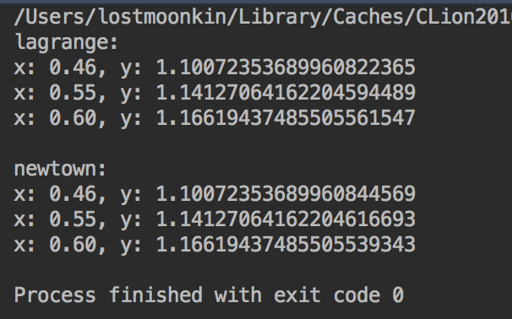

1. 实验总结：

根据本次实验：拉格朗日插值法和牛顿插值法在1e-10以内的精度基本没有差距。

但是，拉格朗日插值法的线性插值与抛物插值的计算过程没有继承性，即增加一个节点时整个计算工作必须重新开始。

而牛顿插值则避免了这一问题， 大量的节省了乘、除法运算次数，减少了计算的时间。因此，对于一些结构相当复杂的函数，牛顿插值法比拉格朗日插值法要占优势。